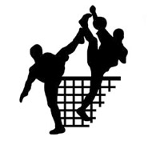 PRIHLÁŠKA
na amatérsky nohejbalový turnaj trojíc o pohár starostu Mestskej časti Košice – Juh

Názov mužstva: ...........................................................................

Meno a priezvisko | Pozícia
 | „C“
 | „A“
 | „A“

Kontaktná osoba: ...........................................................................
Telefón: ...........................................................................
E-mail: ...........................................................................

Prihlášku je mužstvo povinné doručiť osobne na Miestny úrad Mestskej časti Košice – Juh (na oddelenie kultúry, mládeže a športu) alebo zaslať na e-mailovú adresu: andrea.tragalova@kosicejuh.sk do 08.06.2016.

O systéme a pravidlách budú účastníci informovaní pred začiatkom turnaja.

